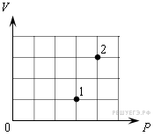
Вариант 1
- Груз, подвешенный на пружине жёсткостью 400Н/м совершает свободные гармонические колебания. Какой должна быть жёсткость пружины, чтобы частота колебаний этого груза увеличилась в 2 раза? (Ответ дайте в Н/м.)
- В результате охлаждения одноатомного идеального газа его давление уменьшилось в 4 раза, а концентрация молекул газа не изменилась. Чему равно отношение конечной средней кинетической энергии теплового движения молекул газа к начальной?
- В сосуде находится некоторое количество идеального газа. Во сколько раз изменится температура газа, если он перейдёт из состояния 1 в состояние 2 (см. рисунок 1)?
- Каково изменение внутренней энергии газа, если ему передано количество теплоты 300 Дж, а внешние силы совершили над ним работу 500 Дж? (Ответ дайте в джоулях.)
- Некоторое число молей одноатомного идеального газа расширяется изотермически из состояния p₁ = 10⁵ Па и V₁ = 1 литр до объема V₂ = 2V₁. Чему равно изменение внутренней энергии этого газа?
- Давление пара в помещении при температуре 5 °C равно 756 Па. Давление насыщенного пара при этой же температуре равно 880 Па. Какова относительная влажность воздуха? (Ответ дать в процентах, округлив до целых.)
- Чтобы нагреть 96 г молибдена на 1 К, нужно передать ему количество теплоты равное 24 Дж. Чему равна удельная теплоемкость этого вещества? Ответ дайте в Дж/(кг·К).
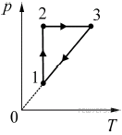
- В результате эксперимента по изучению циклического процесса, проводившегося с некоторым постоянным количеством одноатомного газа, который в условиях опыта можно было считать идеальным, получилась зависимость давления p от температуры T, показанная на графике. Выберите два утверждения, соответствующие результатам этого эксперимента, и запишите в таблицу цифры, под которыми указаны эти утверждения.
1) В процессе 1–2 газ совершал отрицательную работу.
2) В процессе 2–3 газ совершал отрицательную работу.
3) В процессе 3–1 газ совершал положительную работу.
4) Изменение внутренней энергии газа на участке 1–2 было меньше изменения внутренней энергии газа на участке 2–3.
5) В процессе 3–1 газ совершал отрицательную работу.
9. В сосуде под поршнем находится идеальный газ. Если при нагревании газа его давление остается постоянным, то как изменятся величины: объем газа, его плотность и внутренняя энергия?
Для каждой величины определите соответствующий характер изменения:
1) увеличилась;
2) уменьшилась;
3) не изменилась.
Запишите в таблицу выбранные цифры для каждой физической величины. Цифры в ответе могут повторяться.
Объем газа | Плотность газа | Внутренняя энергия газа
10. В калориметре находится вода, масса которой 100 г и температура 0 °С. В него добавляют кусок льда, масса которого 20 г и температура –5 °С. Какой будет температура содержимого калориметра после установления в нём теплового равновесия? Ответ приведите в градусах Цельсия.

Вариант 2
- Гиря массой 4 кг, подвешенная на стальной пружине, совершает свободные колебания с периодом 2 с. С каким периодом будет совершать свободные колебания гиря массой 1 кг, подвешенная на этой пружине? (Ответ дайте в секундах.)
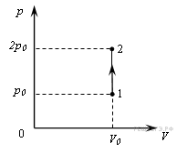
- Во сколько раз изменится абсолютная температура газа при увеличении средней кинетической энергии теплового движения молекул в 2 раза?
- Газообразный кислород находится в сосуде объёмом 33,2 литра. Давление газа 150 кПа, его температура 127 °С. Определите массу газа в этом сосуде. Ответ выразите в граммах и округлите до целого числа.
- На PV-диаграмме показан процесс изменения состояния постоянной массы газа. Внутренняя энергия газа увеличилась на 20 кДж. Каково количество теплоты, полученное газом? (Ответ дайте в кДж.)
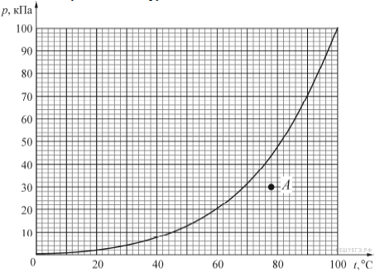
- Если идеальная тепловая машина за цикл совершает полезную работу 50 Дж и отдает холодильнику 150 Дж, то каков ее КПД? (Ответ дайте в процентах.)
- На рисунке изображена зависимость давления p насыщенного водяного пара от температуры t. Чему равна относительная влажность воздуха в этом сосуде? Ответ округлите до целого числа процентов.
- Какое количество теплоты необходимо для плавления 2,5 т стали, взятой при температуре плавления? Удельная теплота плавления стали 80кДж/кг. Ответ выразите в МДж.
- На рисунке представлены графики зависимости температуры t двух тел одинаковой массы от сообщённого количества теплоты Q. Первоначально тела находились в твёрдом агрегатном состоянии. Используя данные графиков, выберите из предложенного перечня два верных утверждения и укажите их номера.
1) Температура плавления первого тела в 4 раза больше, чем у второго.
2) Тела имеют одинаковую удельную теплоёмкость в твёрдом агрегатном состоянии.
3) Удельная теплоёмкость второго тела в твёрдом агрегатном состоянии в 3 раза больше, чем у первого.
4) Оба тела имеют одинаковую удельную теплоту плавления.
5) Тела имеют одинаковую удельную теплоёмкость в жидком агрегатном состоянии.

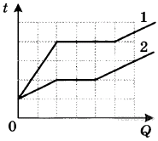

- Для анализа изотермического, изобарного и изохорного процессов над фиксированным количеством идеального газа используют первое начало термодинамики. Передаваемое количество теплоты при:
ИЗОПРОЦЕСС |  | ФИЗИЧЕСКОЕ ЯВЛЕНИЕ
А) Изотермическом процессе  Б) Изобарном процессе  В) Изохорном процессе |  | 1) Идет на увеличение его внутренней энергии  2) Полностью превращается в работу  3) Идет на увеличение его внутренней энергии и на работу
К каждой позиции первого столбца подберите соответствующую позицию второго столбца и запишите в таблицу выбранные цифры под соответствующими буквами.
A | Б | В
- Цилиндрический сосуд разделён неподвижной теплоизолирующей перегородкой. В одной части сосуда находится кислород, в другой — водород, концентрации газов одинаковы. Давление кислорода в 2 раза больше давления водорода. Чему равно отношение средней кинетической энергии молекул кислорода к средней кинетической энергии молекул водорода?

